信息与电子工程学院

实验报告

课程名称 程序设计与基础实验
班 级
姓 名
学 号
指导教师



实验守则
- 遵守实验室各项规章制度，爱护实验室的仪器设备。
- 严格遵守操作规程，正确细心使用仪器设备，保证人身安全。
- 听从实验教师指导，掌握实验技能，努力完成课程所要求的实验内容。

实验报告要求
- 明确实验目的、要求，理解实验的原理，独立完成实验报告。
- 搞清实验的各个条件、所使用的仪器。写出每个实验的方法和具体操作步骤。
- 严谨求实的科学态度，详细记录实验数据和结果，并将实验所得的原始数据录入到相应的图表中。
- 认真整理、分析实验原始数据和结果、理论联系实际，查找理论根据，总结出正确的结论。
- 对实验中出现的故障现象进行分析，讨论故障的排除和避免问题，回答思考题、写出心得体会、建议新的实验方法思路。
- 实验报告要求书写工整、字迹清晰、图形曲线绘制准确，格式规范，条理清楚。

实验名称： 简单程序设计
姓名 学号： __ 实验时间： 2024.10.21
同组人员： 指导教师： 成绩：
一、实验目的
（1）熟悉如何定义一个整型、字符型和实数类型的变量，以及不同的数据类型的常用输入输出方法。
（2）学会使用C语言的算术运算符，编写简单的算术表达式。
（3）能够编写简单的顺序结构程序

二、实验仪器设备

电脑

三、实验报告内容（原理、方法步骤、数据处理、结果分析、总结答思考题等）
8.编写程序。输入一个字母，依次输出其在字母表的前导字母和后续字母，如输入数符r，则输出字符q和s：
源代码：
#include<stdio.h>
int main()
{
char inputChar, prevChar, nextChar;
printf("请输入一个字母：") ;
scanf("%c", &inputChar) ;
prevChar=inputChar-1;
nextChar=inputChar+1;
printf("%c,%c\n", prevChar, nextChar);
return 0;
}

示例一，输入b，输出a，c
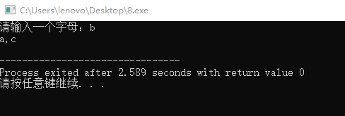

示例二，输入c，输出b，d
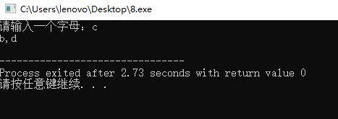

9.编写程序。输入圆的半径，计算圆的周长和面积并输出计算结果（结果保留两位小数）。
源代码：
#include<stdio.h>
#define pi 3.14159

int main()
{
float r, c, a;
printf("请输入圆的半径：");
scanf("%f", &r);
c=2*pi*r;
a=pi*r*r;
printf("圆的周长为：%.2f\n",c);
printf("圆的面积为：%.2f\n",a);
return 0;
}

示例一，输入2，输出数据12.57，12.57

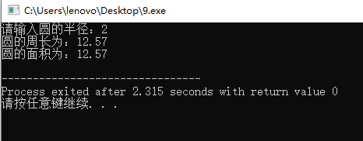

10.编写程序。当x为0.5时，计算y=1+sin（x）并输出计算结果（结果保留两位小数）。
源代码;

#include<stdio.h>
#include<math.h>

int main()
{
double x=0.5;
double y;
y=1+sin(x);
printf("%.2f\n",y);
return 0;
}

示例：输出1.48
